参考文档：【立创·泰山派RK3566开发板】Scrcpy同屏工具使用手册 | 立创开发板技术文档中心

基本按照上面文档操作，从github的release下载scrcpy，正常使用就可以。

经实测，猫4，安卓14会有运行几秒后闪退的情况，并且报错：

ERROR: Could not open audio device: WASAPI can't find requested audio endpoint: Element not found.
ERROR: Demuxer error

解决方法：
打开open_a_terminal_here.bat
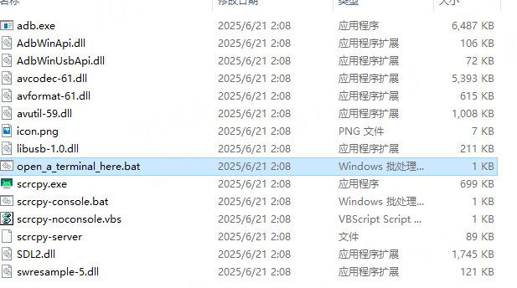
添加参数运行scrcpy：
scrcpy.exe --render-driver=software --no-audio

Linux下：
scrcpy --no-audio-playback

